应急管理大学计算机与信息安全学院综合性实验

实 验 报 告

课程名称 《软件工程》综合实验报告
实验学期 2026 至 2027 学年 第 1 学期
学生所在院部 计算机与信息安全学院
年级 2024 专业班级 软件24-1
小组学生姓名 赵春(组长) 钱夏 孙秋 李冬

任课教师 曹德胜

计算机与信息安全学院制

《软件工程》课程综合性实验报告

开课实验室:软件工程实验室 2026 年 12 月 29 日
实验题目 | 网上交易平台
一、实验目的
分析网上交易平台的整个开发过程，包括需求分析、数据流图、数据字典、结构图和详细设计，通过分析，明白整个过程需要实现哪些功能，对数据有哪些要求，从而开发出一个比较完善的网上交易平台。
- 设备与环境
Windows 7 操作系统
三、实验要求
得到网上交易平台的需求分析，根据需求分析画出数据流图和结构图，列出数据字典，做必要的详细设计。
四、实验内容分析

引言

概述
网上交易平台是一个第三方的交易安全保障平台，主要作用是为了保障交易双方在网上进行交易的安全，诚信等问题。客户通过在交易平台上找到自己所需要的产品，从而进行交易；像大家众所周知的"百度有啊"、“淘宝”、“拍拍”这些都是在互联网上出名的交易平台，他们在这里为大家提供了一个网上安全交易的平台，他们提供的产品是多种多样的。

系统分析
…….

第二章 需求分析

功能要求
1. 商品管理：包括后台商品库存管理、上货、出货、编辑管理和商品分类管理、商品品牌管理等。商品包括图书、音像、电子产品、日常用品等 。
2. 订单处理：在线订单程序，使消费者能够顺利的通过WEB在线的方式，直接生成购买订单。处理取消订单，以及订单查询。
3. 商品查询：在线选购，浏览、查找、加购物车、移出购物车。
4. 支付方式：即通过网上钱包、电子支付卡等。进行网上资金流转换的业务流程；也可人性化的为一些商家和用户开设货到付款；国内主流支付方式包括：腾讯旗下的财付通、支付宝、网银在线。
5.物流管理：购物系统集成的物流配送方式，从而方便消费者对物流方式进行在线选择。如：EMS、顺丰等。以及查询订单物流。
6. 会员模块：在购物系统中，集成会员注册是吸引会员进行二次购买和提升转换率最好的方式。
如：
注册的主要信息为（姓名，电话，绑定支付方式等）
商家注册主要基本信息为（姓名，电话，身份证信息，住址等）。
7.信用评价管理模块：包括会员对该平台的整体评价，以及商家商户，品牌的信用评价。由系统管理员进行统计管理。
8.投诉管理：主要包括用户会员对平台的评价以及建议，以及对一些商家的投诉管理，管理员对投诉内容进行稽核审查。并及时处理。

性能要求
网上购物系统作为一个网上购物交易平台为用户提供简单方便的服务，务必保证其能稳定、可靠、准确、高效的运行，因此平台应满足以下相应的性能：
①准确性
网上购物系统中保证输入输出数据的准确性，即数据要准确无误，此外还能保证数据的精确度，如价格保留两位小数等。
②数据安全性功能
平台必须保证其具有一定的安全性，对用户的输入信息，个人账户信息等个人隐私信息必须具有一定的保密功能措施。
③及时性
网上购物系统要做到高效的运行必须具有一定的响应速度，本设计针对一些系统功能模块操作响应时间不超过一定的时间，若超过该时间，则系统自动放弃该操作，请用户重新选择。
④可扩充性和可维护性
随着互联网的发展，新技术将不断出现，用户的需求将不断更新变化，因此系统必须做到有一定的扩展、更新功能。此外系统还应具有一定的容错能力。
⑤易操作性
本系统最终要面向用户进行操作的，所以各模块的功能操作应当尽量简单、易懂。
⑥输入输出要求
系统应做到在用户输入信息时应该有向导信息提示而输出时应准确无误。

安全保密
安全问题是网上系统最担心的问题。作为一个安全的网上购物系统，首先必须具有一个安全、可靠的通信网络，以保证交易信息安全、迅速地传递；其次必须保证数据库服务器绝对安全，防止黑客闯入网络盗取信息。下面介绍网上系统涉及的安全要素。
- 身份认证
对于用户只有注册会员后才可以浏览全面信息以及购物商品，指交易双方可以相互确认彼此的真实身份，确认对方就是本次交易中所称的真正交易方。系统应具有能够确定用户或商家信息的有效性的能力，确认有效双方才能进行交易，否则系统将不予交易。
- 审查能力
根据机密性和完整性的要求,应对数据审查的结果进行记录。审查能力是指每个经授权的用户的活动的唯一标识和监控，以便对其所使用的操作内容进行审计和跟踪，禁止非安全因素进入。

数据流图

第一节 顶层图
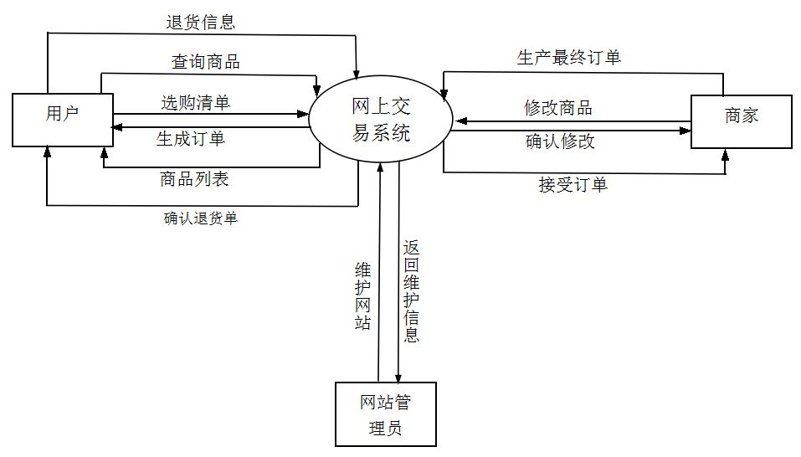
顶层图

第二节 0层图
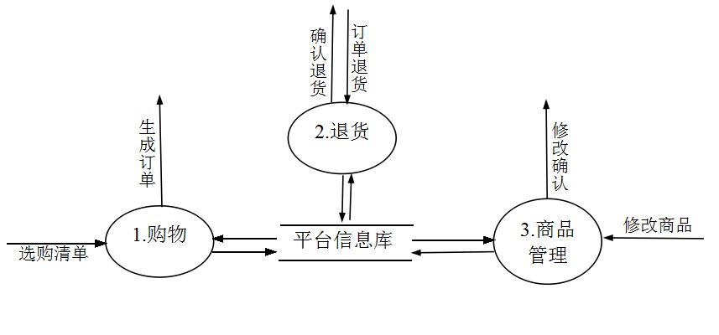
0层图

第三节 1层图
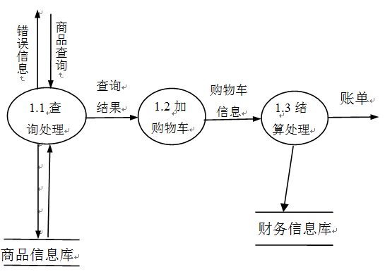

1层图

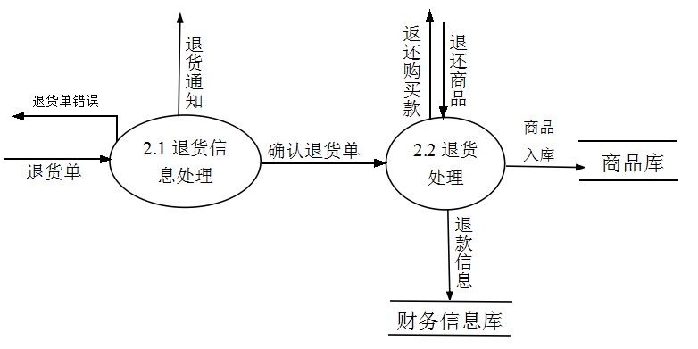
1层图

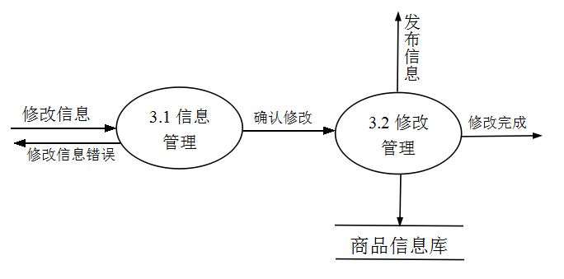
1层图

第四节 2层图
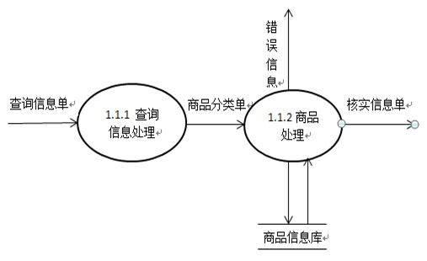
二层图
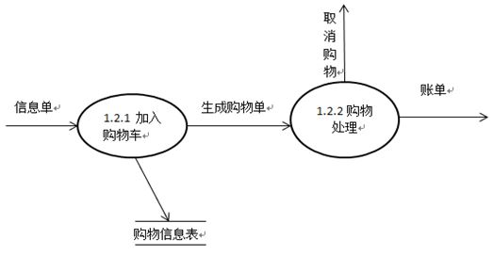
二层图

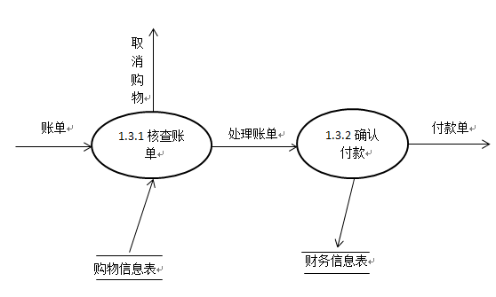
二层图

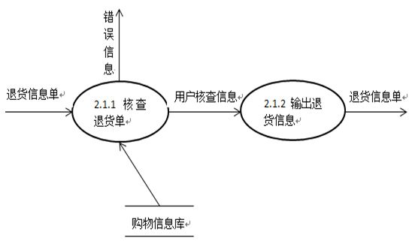

二层图
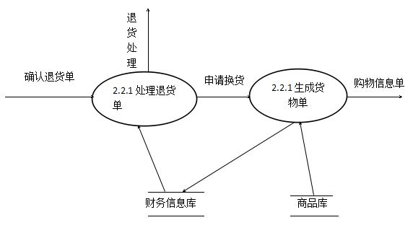
二层图

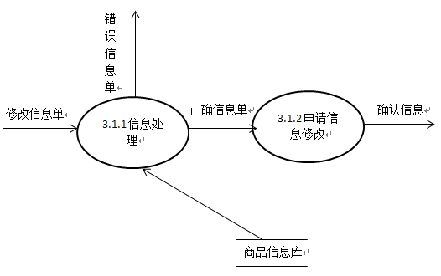
二层图

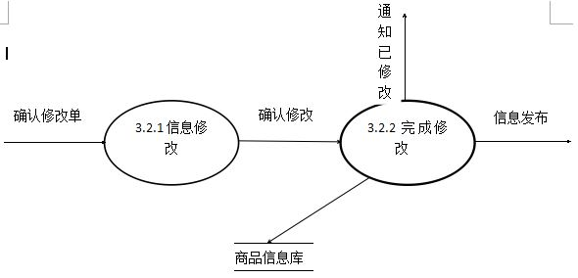
二层图

第五节 功能结构图
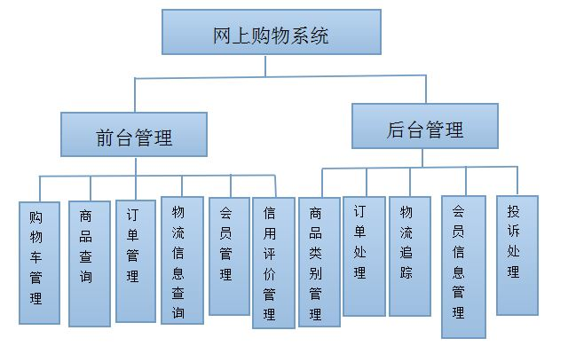

数据字典

第一节 数据条目
会员表=ID号+用户名+性别+密码+邮箱+地址+状态
商品信息表=商品ID+商品名+类别+价格+库存量+销量+厂址+商家
退货单表=订单号+商品名+商家+退货数量+价格+备注
订单表=订单号+价格+数量+商家+发货地址

会员表：
数据项 | 数据类型 | 备注
Uid | char(10) | ID号
Uname | varchar(20) | 用户名
Sex | char(2) | 性别
Password | varchar(12) | 密码
Email | varchar(18) | 邮箱
Address | varchar(25) | 地址
State | int | 状态
商品信息表：
数据项 | 数据类型 | 备注
ID | char(8) | 商品ID号
Name | Varchar(20) | 商品名
Class | Varchar(10) | 类别
Price | Number(10) | 价格
Invnum | Number(10) | 库存量
C_add | Varchar(30) | 厂址
Merchant | Varchar(20) | 商家
Sales | int | 销量

退货单表：
数据项 | 数据类型 | 备注
Order_number | Varchar(20) | 订单号
Name | Varchar(20) | 商品名
Merchant | Varchar(20) | 商家
Return_num | Number(10) | 退货数量
Price | Number(10) | 价格
Remark | Varchar(100) | 备注

订单表：
数据项 | 数据类 | 备注
Order_number | Varchar(20) | 订单号
Price | Number(10) | 价格
O_Number | Number(10) | 数量
Merchant | Varchar(20) | 商家
Address | Varchar(30) | 发货地址

文件条目
平台信息库=商品信息库+订单表+财务信息库+会员信息库+购物车信息表+购物信息库（1,2）+退货信息库

文件名：商品信息库
简述：对商品信息进行查询，修改
写文件的加工：商品信息错误进行更改，商品信息内容的改动
读文件的加工：对商品进行查询
文件组织：按不同的类别进行划分，关键字为商品ID升序排列
文件组成：编号+商品名+类别+价格+库存量+厂址商家+销量
使用权限：购买用户：读；商家：读，写，修改；管理员：修改。
注解：购买商品时商品内容的变动。退货时商品内容的变动。

文件名：订单表
简述：对商品订单进行查询，添加，修改
写文件的加工：商品交易成功的订单，取消商品交易的订单
读文件的加工：对订单进行查询
文件组织：按用户进行划分，关键字为订单号升序排列
文件组成：用户ID+订单号+价格+数量+商家+发货地址+状态栏
使用权限：用户：读；商家：读；管理员：修改。
注解：区分订单表和财务信息库表中内容区别

文件名：财务信息库
简述：对商品财务进行查询，添加，修改
写文件的加工：商品交易成功的订单，商品退货交易的订单
读文件的加工：对订单进行查询
文件组织：按用户进行划分，关键字为订单号升序序排列
文件组成：订单号+价格+状态（完成/退货）
使用权限：管理员：修改。

文件名：会员信息库
简述：录入会员的信息
写文件的加工：注册会员录入信息
读文件的加工：对信息进行更改
文件组织：按id号升序排列
文件组成：id+用户名+性别+密码++邮箱+地址+状态
使用权限：用户：读，写，修改；商家：读（部分）；管理员：修改
注解：商家不能读取用户的密码

文件名：购物车信息表（加入购物车）
简述：用户选择喜爱的物品添加至购物车
写文件的加工：对购物车进行添加
读文件的加工：可对购物车进行删除、清空
文件组织：先对商品分类，再按商品进行降序排列
文件组成：用户ID+编号+商品名+类别+价格+库存量+商家+修改时间
使用权限：购买用户：读，写，修改；商家：读，写，修改；管理员：修改。
注释：商家对用户加入购物车的商品可进行修改（如15分钟未付款，取消购买，商品重回商品信息库）

文件名：购物信息库（订单表，已下订单，还未付款）
简述：用户对购物车的商品确认付款，但并未付款
写文件的加工：对订单表进行添加
读文件的加工：可读取订单表，选择是否付款
文件组织：给上面所写的状态设置一个索引（状态：0）
文件组成：用户id+订单号+编号+商品名+类别+价格+库存量+商家
使用权限：购买用户：读，写，修改；商家：读，写，修改；管理员：修改。
注释：商家对用户加入未付款的订单可进行修改（如15分钟未付款，取消购买，商品重回商品信息库）

文件名：购物信息库（订单表（即已购买成功））
简述：用户对购物车的商品确认付款，已付款
写文件的加工：对订单表进行添加
读文件的加工：可读取订单表
文件组织：给上面所写的状态设置一个索引（状态：1）
文件组成：用户id+订单号+编号+商品名+类别+价格+库存量+商家
使用权限：购买用户：读，写，修改；商家：读，写，修改；管理员：修改。
注释：分清楚订单3种状态

文件名：退货信息库
简述：用户对已购买成功的订单进行取消
写文件的加工；对订单表进行删除（状态改变）
读文件的加工：用户可查看订单表的删除信息情况
文件组织：对状态设置索引
文件组成：用户id+订单号+编号+商品名+类别+价格+库存量+商家
使用权限：购买用户：读，写；商家：读，写，修改；管理员：修改。

- 数据项条目

名称：用户编号
别名：ID
数据类型：字符型
取值范围:1...99999999
与其他数据项的关系：一个ID只能对应一个用户名
注释：唯一性

名称：用户名
别名：Uname
数据类型：可变字符
取值范围：不能超过20位
与其他数据项的关系：一个ID只能对应一个用户名
注解：用户名名注册后不能更改，但允许同名情况

名称：密码
别名：Password
数据类型：字符
取值范围:<12
注解：不能和帐户名一样，需要至少2种不同的字符

名称：邮箱地址
别名：Email
数据类型：可变字符
与其他数据项的关系：一个帐户名对应一个邮箱地址
注解：需要邮箱地址验证，已绑定的邮箱地址不允许再绑定，丢失可通过此找回。

名称：状态
别名：State
数据类型：整型
取值范围：0、1
注解：表示该用户ID的激活状态，0表示未激活，1表示已激活，未激活时不能使用该账号。

名称：地址
别名：Address
数据类型：可变字符
与其他数据项的关系：一个帐户名对应多个地址
计量单位：省，市，区，路，街道
注解：可设置多个地址，但需设置一个默认地址

名称：商品编号
别名：ID
数据类型：字符型
取值范围：不能超过8位
与其他数据项的关系：一个商品编号对应唯一的一个商品
注解：唯一性

名称：商品名
别名：Name
数据类型：可变字符
取值范围：不能超过10位
与其他数据项的关系：一个商品编号对应一个商品
注解：商品名可重复性

名称：类别
别名：type
数据类型：可变字符
取值范围：不能超过8位
与其他数据项的关系：类可嵌套类

名称：价格
别名：Price
数据类型：数值
计量单位：元
取值范围：number(p,s) p:精度，s:刻度（小数位数）
与其他数据项的关系：一个商品编号对应一个价格
注解：价格可修改，不同商品价格可一样

名称：库存量
别名：Invnum
数据类型：整数
计量单位：件
取值范围：1..9999
注解：库存量为0,即可对商品下架

名称：销量
别名：Sales
数据类型：整数
计量单位：件
取值范围：1..9999
注解：销量为0,表示没有销售

名称：商家
别名：Sname
数据类型：可变字符
取值范围：<20

名称：生产日期
别名：Make_date
数据类型：整型
取值范围：年月日
注解：部分商品可不写

名称：订单号
别名：Order_number
数据类型：整型
取值范围：1..9999
注解：唯一性

名称：购买数量
别名：O_Number
数据类型：整型
取值范围：1..9999
注解：某些商品有购买限额

名称：状态
别名：state
数据类型：整型
取值范围：-1,0,1
注解：-1已退货 0已下订单但未付款 1订单交易成功

结构图

结构图

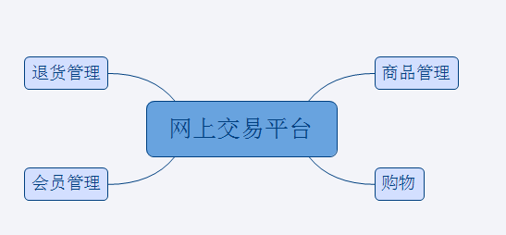

第二节 会员管理
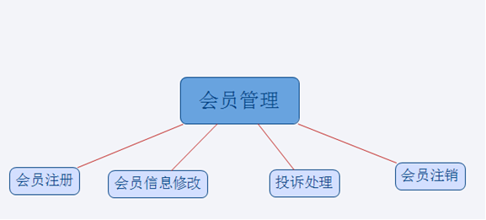
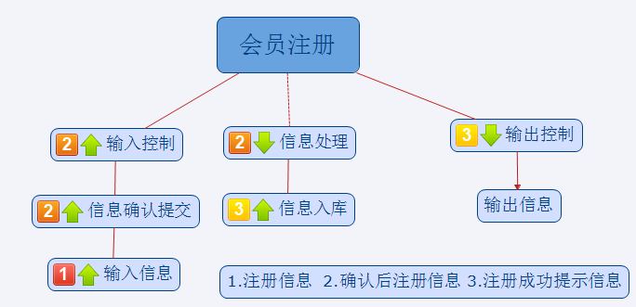

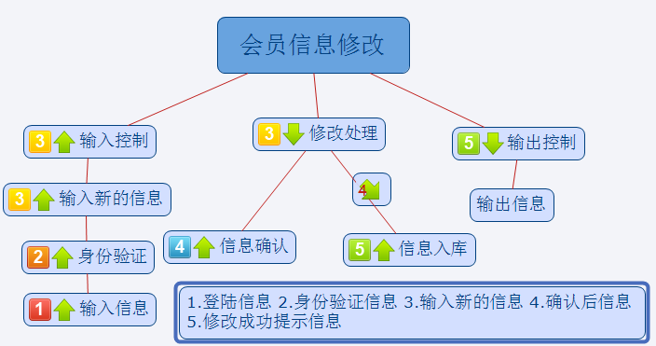
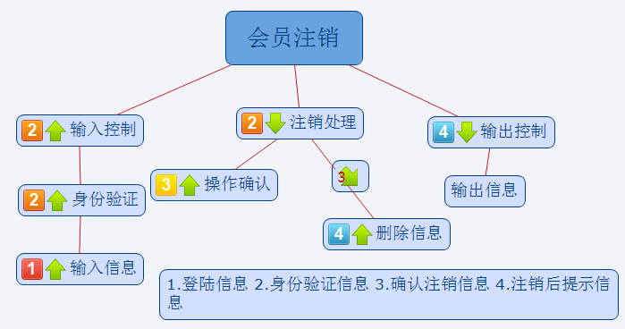

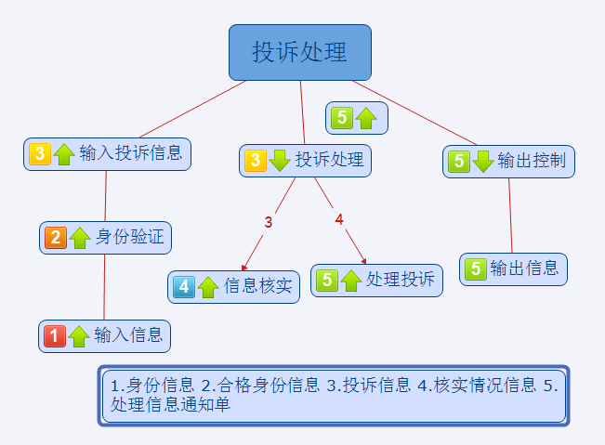

第三节 退货处理
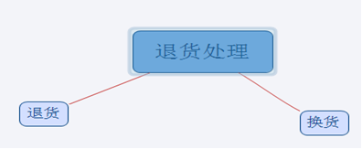

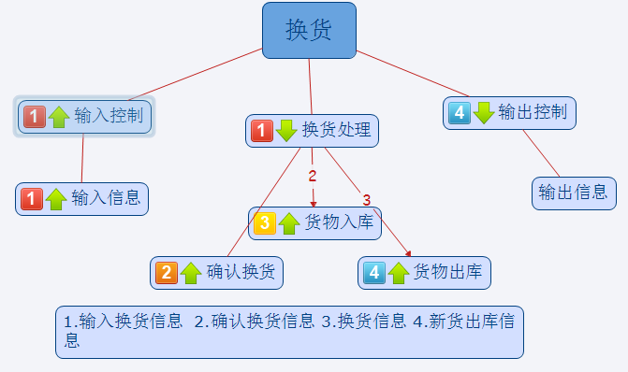
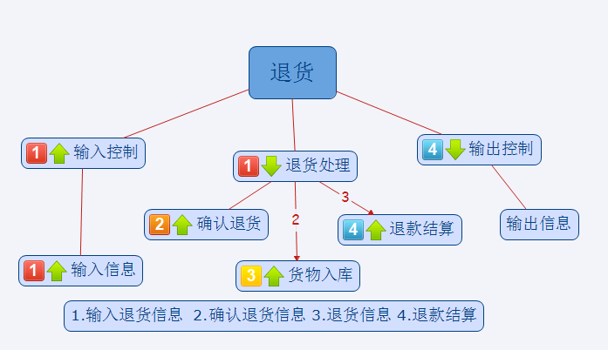

第四节 购物
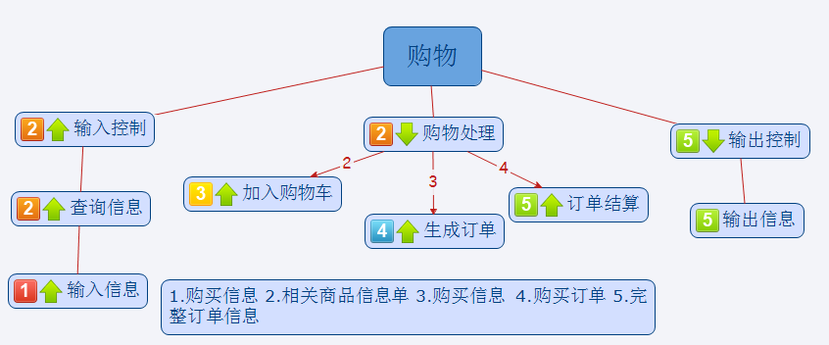

第五节 商品管理
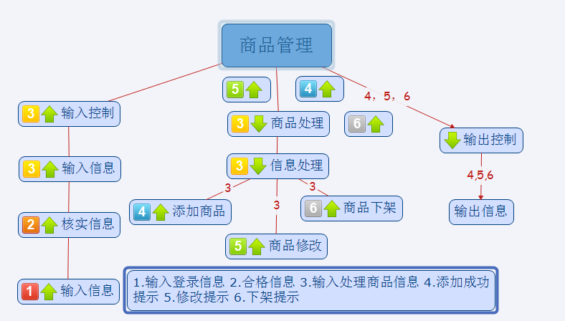

第六节 结构总图

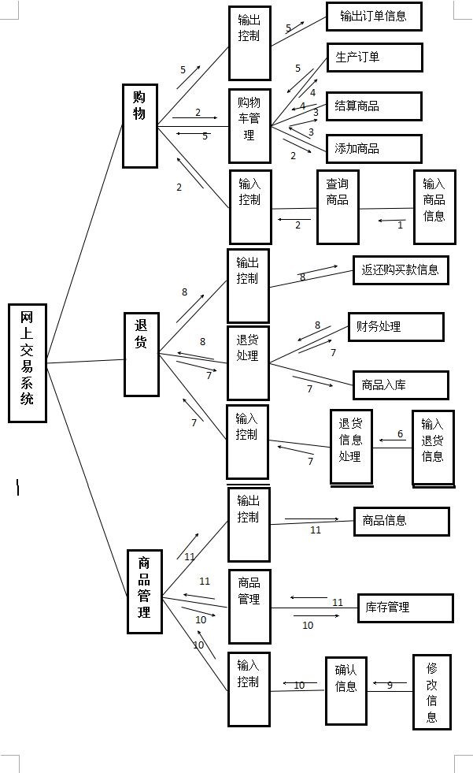
1.商品信息 2.商品列表 3.购物单
4.付款单 5.生成订单 6.退货信息
7.确认退货单8.返款信息 9.管理信息
10.确认管理信息 11.发布商品信息

第六章 详细设计

第一节 注册
- 进入用户注册页面，填写用户注册信息。
- 填写完毕后提交信息。
- 注册信息请求，系统将用户填写的注册信息与用户数据库中的用户名和用户邮箱进行数据校验，如果出现相同的用户名或者是用户邮箱则抛出注册异常，如果无异常将注册信息如库。
- 信息回执，注册失败则提示：注册失败该用户名已被注册或者该用户邮箱已被注册请重新注册，如果注册信息校验无异常提示注册成功。
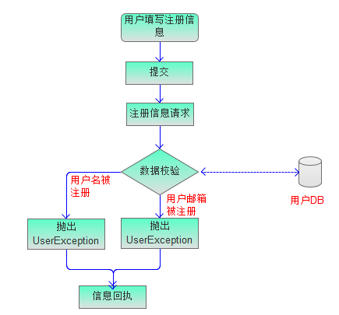

第二节 登录
- 进入登录页面，如未注册则选择注册按钮。
- 如果登录过则填写登录信息用户名+密码。
- 提交后，系统自动进行数据校验，判断登录信息是否有误。
- 如果信息有误则弹出提示：密码或用户名不匹配。如果信息匹配成功则登录成功。
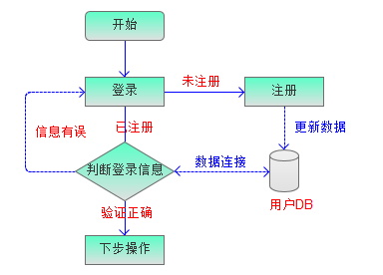
下略

评定项目 |  | A | B | C | D | 评定项目 | A | B | C | D
页面美观 |  |  |  |  |  | 布局合理
站点结构合理 |  |  |  |  |  | 文件命名规范
页面链接正确 |  |  |  |  |  | 媒体素材处理规范
报告规范 |  |  |  |  |  | 题解正确
成绩：
赵春(组长) 钱夏 孙秋 李冬

综合实验成绩说明：按照团队设计开发实际项目，采用集中报告和答辩的方式给成绩。
指导教师签字
2026-12-29

小组成员的工作情况

赵春：完成系统分析和数据流图，完成了数据流图到数据字典的转化、数据库设计。

钱夏：完成详细设计。

孙秋：完成**模块代码的编写。

李冬：完成单元测试、集成测试、确认测试和系统测试。

